賓客提交後會收到甚麼
完成畫面區分已確認預約與待審批申請。了解參考編號、後續訊息及預設開啟的「再次預約」設定；自訂文字須保留實際結果的意思。
2026-10-09 · https://offision.com/help/zh-hant/guest-booking/what-guests-receive-after-submitting/
Where in Offision: admin app → public-booking/overview (概覽)

功能目的及價值
結果要可靠回答「我是否已取得會議室？」職員亦需要分清可開始準備或仍需審批。完成畫面、管理頁面、日曆及電郵應傳達同一結果。自訂感謝文字應配合實際狀態及賓客下一步，而非掩蓋它們。
完成畫面會區分預約與待審批申請。預約編號識別已提交內容，但待審批編號不代表會議室已確認。自訂完成文字不應改變此意思，亦不應向所有待審批賓客保證獲批准。
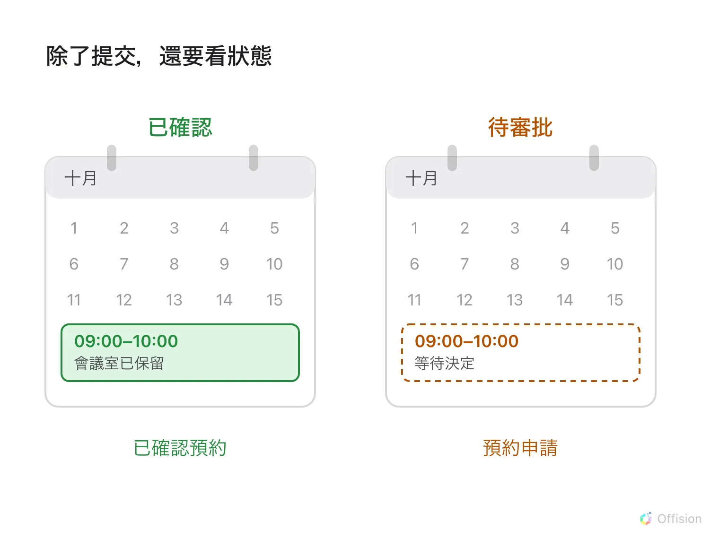
賓客會看見已確認預約，或仍待職員審批的申請。
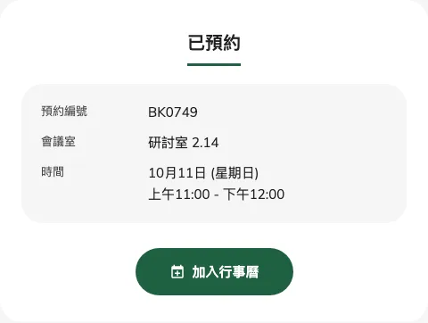
完成畫面顯示實際預約結果。
審批後可批准或拒絕；取消亦有自己的最終結果。後續郵件取決於頁面發送設定及已提供電郵。管理連結顯示既有預約的目前狀態。加入行事曆只是便利操作，不能覆蓋審批決定或恢復已取消會議室。
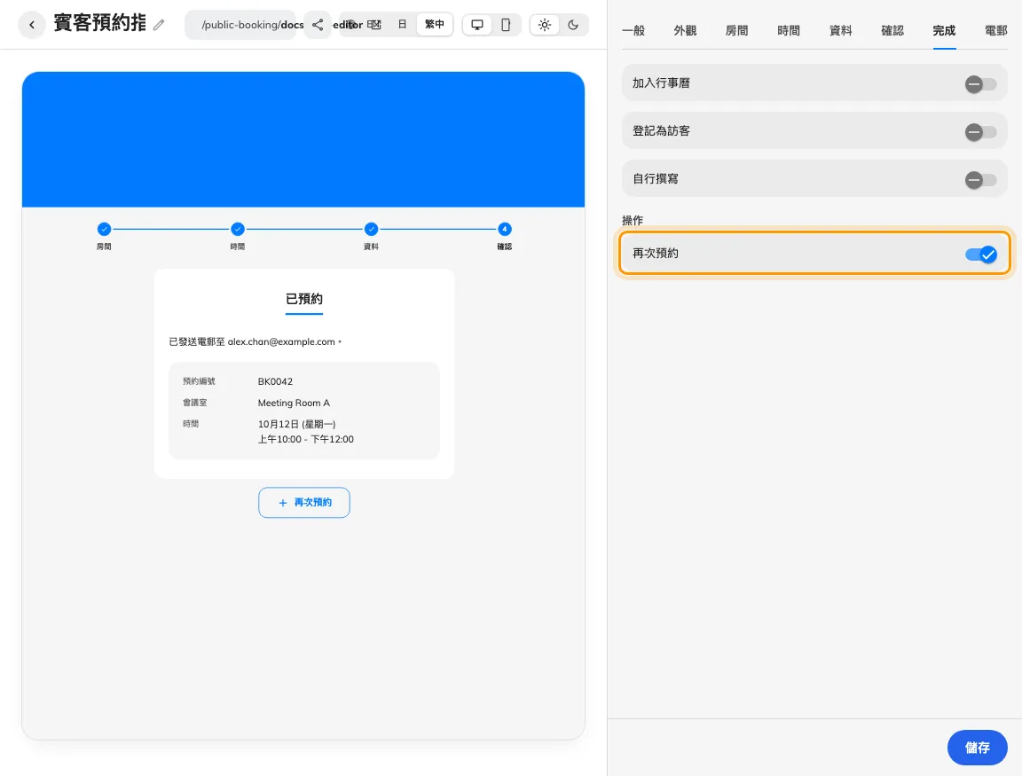
完成設定可切換預設開啟的「再次預約」，並預覽它在完成結果下方的位置。
一般審批在等待期間不保留時段，阻擋時間審批則會保留。因此一般待審批申請的時段可能在批准前被其他賓客預約。付款證明收到與會議室預約也是不同事實。訪客登記需在訪客記錄核對，會議室確認不能當作訪客通行證。
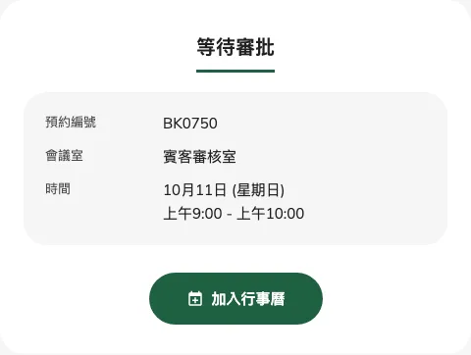
會議室要求審批時，提交後顯示待審批。

提供再次預約
編輯賓客頁面並開啟完成。再次預約控制完成結果下方的操作，現有頁面亦預設開啟。若賓客提交一次後便應結束，請關閉並儲存，再檢查桌面及手機預覽。
顯示時，它會在同一頁面開始新選擇並保留聯絡資料；房間／時間、預約答案及驗證會重設，不會更改剛提交的預約。獨立的「返回預約首頁」按鈕已移除；需要提供下一次預約時，請使用此設定。

